Конкурс патриотической песни 24 (в нач.кл)
Ведущий 1 Добрый день, дорогие друзья! Мы рады видеть всех вас на конкурсе патриотической песни
Ведущий 2 На протяжении многих столетий, защита своей страны, своей земли, своей Родины – была одной из главных задач русского народа.
Ведущий 1 И всегда в бою русскому солдату помогала песня. Песня военная, песня солдатская, песня героическая.
Ведущий 2 Эти песни провожали наших солдат на фронт и встречали в освобожденных городах, песни поднимали в бой и помогали пережить потерю близких
Песня – это музыкальная летопись Великой Отечественной войны.
Ведущий 1 «Кто сказал, что надо бросить песню на войне,
После боя, сердце просит музыки вдвойне!»
Так говорил герой знаменитого фильма о военных летчиках «В бой идут одни старики».
Ведущий 2 В этом же фильме звучит и одна из знаменитых и популярных песен военных лет «Смуглянка».
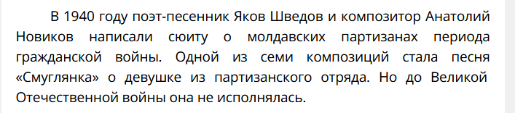
Вед 1 Эта песня очень понравилась руководителю краснознаменного ансамбля Александрову и в 1944 году эта песня прозвучала в исполнении ансамбля, она стала шлягером и ушла в народ
Сегодня для нас исполнят эту песню 3а класс
Ведущий 2 Говорят, что, когда грохочут пушки, музы молчат. Но это не так. С первых суровых дней Великой Отечественной войны песня воевала вместе с красной армией, вместе с народом.
Ведущий 1 А песня ходит на войну,
Гремят вокруг раскаты.
Про дом родной, про тишину
Любили петь солдаты.
Утюжит песню миномет,
А песня, знай себе, поет!
Ее не скроет туча,
Она, как свет, живуча!
Вед 2
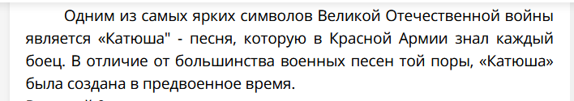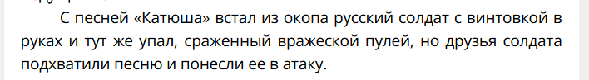
Вед1 Эту песню сегодня споют……4а
Вед2 Песни военных лет!..
Иной раз задумываешься: за что их так любят и помнят в народе, сохраняют в памяти долгие годы. Наверное, за простоту, душевность и мелодичность. Но их главное достоинство - удивительный оптимизм, неиссякаемая вера в дружбу, в любовь, во все лучшее, что есть в человеке, в те идеалы, за которые люди боролись, шли на подвиг и на смерть.
Вед1 «Дорога на Берлин» (1945) История этой боевой оптимистичной песни началась ещё в конце ноября 1943 года в белорусском Гомеле. Город только что освободили, и под впечатлением от побед Красной армии поэт Евгений Долматовский набросал несколько незатейливых строчек: С боем взяли мы Орёл, Город весь прошли, Улицы последней Название прочли: Брянская улица…
Вед2 Под названием «Улочки-дороги» стихотворение было опубликовано в газете «Красная Армия». А так как эти строчки просто просились в песню, вскоре композитор Марк Фрадкин написал на них задорную боевую музыку и передал новую песню Леониду Утёсову.
А у нас эту песню исполнят учащиеся 1а класса
Вед1 Песня - самый популярный вид музыкального искусства. Она звучит повсюду. С песней покоряют горы и небо, недра земли и глубины морей, она рассказывает о замечательных людях, о великих подвигах.
История песен - часть истории нашей Родины, этапы большого пути.
Вед2 Игорь Русских - кировский композитор, поэт, автор-исполнитель. Родился 1 ноября 1974 года, живёт в городе Киров.
С 12-и лет Игорь Русских сочиняет музыку. Сейчас в его репертуаре более 300 песен разных жанров. Это эстрада, народная песня, шансон, авторская песня, романсы, гимны, детская песня.
2а класс представляет песню «Шли солдаты на войну» Музыка и стихи кировского композитора Игоря Русских
Вед1 При слове «солдат» у каждого перед глазами встаёт образ бойца, почти героя, бравого и подтянутого юноши. И мы надеемся, что наши мальчики достойно будут нести службу в армии, будут стараться и по праву называться солдатами Российской Армии.

Ведущий 2 Земля России – наше достоянье,
Её защита – это долг и честь.
И будет мир, как яркое сиянье,
Пока солдаты у России есть!

Вед1 Впервые хит советской эстрады «Идёт солдат по городу» прозвучал в исполнении Юрия Богатикова. Ставшая шлягером на все времена песня появилась на свет в 1976 году, спустя год после празднования 30-летия Великой Победы в войне.
Песня стала результатом совместной работы известного отечественного композитора Владимира Шаинского и поэта-песенника Михаила Танича
Вед2 Главная песня о солдатской доле посвящена не войне, а одному выходному. Эта песня про солдата очень положительно воздействовала на юношей, призывая их с радостью идти служить в армию.
Ну, а мы с радостью послушаем эту песню в исполнении…..3б
Вед1 Много песен родилось в те трудные дни. Песни предвоенных лет, фронтовые песни, песни победы. Слушая их, молодёжь больше узнаёт о своих предках, их судьбе, их героическом прошлом.
Вед2 В той страшной войне нашу Родину защищали не только взрослые, но и дети- пионеры и комсомольцы! Мы всегда будем помнить о них, исполняя песни….. 4б споет о Пионерах-героях
А сейчас 2а класс в память о детях войны покажут нам танец
Вед1 Давайте еще раз послушаем песню «Смуглянка», только теперь ее споют ученики 2б класса
Вед1 Это песня 60-х годов, главный детский гимн Советского Союза, но зародилась она гораздо раньше, и история ее насчитывает... более 80 лет. В 1928 году четырехлетний мальчик Костя Баранников сочинил (написать он не мог, видимо, лишь произнес) несколько фраз, начинавшихся поразившим его словосочетанием — пусть всегда.
Вед2 Строго говоря, мальчик и не думал, что у него получились стихи. Он просто повторял начало фраз, как бы выстраивал свои мысли, свое первое сознание окружающего мира.
Пусть всегда будет солнце, Пусть всегда будет небо, Пусть всегда будет мама, Пусть всегда буду я.
Вед1 Эти удивительные строки, записанные кем-то из взрослых, попали в руки Корнея Ивановича Чуковского, а художника Николая Чарухина эти строки вдохновили на создание первомайского плаката. Плакат с этими словами имел большой успех, им украсили демонстрацию 1960 года на Красной площади в Москве.
Вед2 Здесь заметил его композитор Аркадий Островский. Он предложил поэту Льву Ошанину написать текст, используя строки с первомайского плаката как припев.
Много пришлось искать поэту, чтобы найти, казалось бы, самое простое решение: рассказать, что мальчик сделал рисунок, снабдил его надписью и что эта надпись выражает очень дорогую всем мечту о мире.
Вед1 Песня получилась. Песня «Солнечный круг» стала популярна во всем мире не только у детей. Она переведена на12 языков.
И мы услышим ее сегодня от 3б класса
Ведущий 2 Прошли годы, страна залечила военные раны, но песни о войне звучат и сегодня, потрясая сердца.
Ведущий 1 У песен есть счастливая черта:
Они добры. И, так или иначе,
Ты, слыша их, становишься богаче,
В твоих очах – их свет и доброта.

Подошел к концу наш конкурс, спасибо всем участникам…

Настало время для награждения!

